План-конспект открытого урока биологии
Учитель: Мальцева Ольга Валерьевна, учитель биологии МБОУ СОШ №38
Класс: 5б
УМК: «Сфера жизни» Сухорукова Л.Н.
Тема урока: Бактерии.
Место урока в программе:
Цели:
- Предметно-дидактическая: формирование представлений об отличительных признаках представителей царства Бактерии и их значении в природе и в жизни человека.
- Деятельностная: создание условий для формирования у учащихся способности к открытию новых знаний через выполнение практических заданий, поиска решений проблемных вопросов.
Ожидаемые результаты:
- Личностные:
- Обучающиеся готовы к восприятию научной картины мира, к саморазвитию и самообразованию;
- Ответственно относятся к выполнению учебных задач;
- Демонстрируют коммуникативную компетентность, уважительное отношение к мнению другого человека.
- Метапредметные:
- Ставят учебную задачу под руководством учителя и работают в соответствии с ней;
- Выдвигают простейшие гипотезы;
- Выделяют главное, существенные признаки понятий; осуществляют сравнение, высказывают суждения, аргументируют их;
- Работают с информацией и преобразуют её;
- Находят причинно-следственные связи;
- Оценивают свою работу и работу своих одноклассников.
- Предметные:
- Знают отличительные признаки бактериальной клетки, умеют находить бактерии на рисунках в сравнении с представителями других царств;
- Имеют представление о распространении бактерий на Земле, особенностях их жизнедеятельности;
- Называют примеры значения бактерий в природе и в жизни человека; меры профилактики бактериальных инфекций.
- Тип урока:
- По ведущей дидактической цели: урок изучения нового материала;
- По способу организации деятельности: индивидуально-групповой;
- По ведущему методу обучения: проблемно-поисковый.
- Методы:
- Основной: проблемно-поисковый (решение проблемных задач);
- Дополнительные:
- словесные (беседа, диалог);
- наглядные (работа с рисунками, схемами);
- практические (составление схем, поиск информации, работа с интерактивной системой голосования);
- дедуктивные (анализ, применение знаний, обобщение).

Технологическая карта урока биологии в 5 классе по теме «Бактерии»
Этап | Содержание | Методы |  | Учебно-познавательные задачи урока |  | Формы контроля | Формируемые УУД
 |  |  |  | Деятельность учителя | Деятельность обучающихся
Организационный |  |  |  | Приветствует обучающихся, просит их проверить готовность к уроку. | Осуществляют самопроверку готовности к уроку. | Самопроверка | Регулятивные:  - Самоконтроль учебной деятельности
Ориентировочно-мотивационный – стадия вызова | На уроках биологии мы знакомимся с различными группами организмов.  Слайд 1. Эти организмы появились и распространились на Земле раньше других. Они встречаются в почве, в воздухе, в воде, обитают и в телах других организмов, найдены в гейзерах, солёных озёрах, таких, как Мёртвое море, в Антарктиде и в Арктике, могут жить даже в реакторах атомных станций. О них наш сегодняшний разговор.  Кто озвучит тему урока?  Слайд 2. Что бы вы хотели узнать на уроке? На какие вопросы получить ответы?  знаю  до после | Словесный  (беседа), наглядный |  | Мотивирует обучающихся к определению темы и к постановке познавательной цели урока. | - Определяют тему урока;  - Участвуют в постановке познавательной цели урока. | Словесная оценка учителя | Регулятивные:  - Целеполагание
Учебно-познавательная деятельность:  - Постановка проблемы  - Открытие нового через её решение  - Первичное закрепление  - Открытие нового  - Постановка и решение проблемы | Бактерии существовали на нашей планете уже несколько миллиардов лет назад, но люди узнали о них сравнительно недавно. Почему?  Сообщение ученика (опережающее задание)  Слайд 3. Какие организмы, из изображённых на слайде, нельзя отнести к бактериям? Почему?  Слайд 4. На экране вы видите два организма. Являются ли они бактериями? Почему? Вы можете работать индивидуально или в парах.  Учебник § 16, с. 44. | Дедуктивный (применение знаний)  Проблемный,  наглядный |  | - Предлагает обучающимся проблемные вопросы и задания с целью выявления существенных признаков строения бактерий.  - Направляет деятельность обучающихся, связанную с постановкой проблемы, поиском путей её решения. | - Делают вывод о малом размере бактерий.  - Делают вывод об одноклеточности бактерий.  - Осуществляют сравнение организмов, выявляют признаки их сходства и различия, осознают затруднение, производят поиск способа его преодоления.  - Работают с текстом учебника, изучают строение клетки бактерии, отвечают на проблемный вопрос. | Словесная оценка учителя  Самопроверка по образцу  Самопроверка по образцу  Само- и взаимопроверка по образцу  Самопроверка по образцу  Самопроверка  Самопроверка  Взаимопроверка  Взаимопроверка  Словесная оценка учителя | Познавательные:  - Формулирование проблемы, поиск путей решения;  - Информационный поиск;  - Анализ с выявлением существенных и несущественных признаков, сравнение, установление причинно-следственных связей, обобщение;  - Знаково-символические действия (кодирование/ декодирование);  - Построение речевого высказывания.  Регулятивные:  - Целеполагание;  - Планирование;  - Контроль;  - Оценка и самооценка.  Коммуникативные:  - Участие в совместной деятельности;  - Изложение собственных мыслей, диалог, умение вести дискуссию.  Личностные:  - Ответственное отношение к выполнению учебных задач;  - Готовность к восприятию научной картины мира, осознание ценности каждого живого организма;  - Уважительное отношение к другому человеку, его мнению.
 | Итак, мы смогли отличить бактерию от другого одноклеточного организма. Перед вами кусочки цветного картона соберите из них по парам внутреннее строение клетки бактерий .и подпишите каждую значимую часть.  Кто хочет показать основные части клетки бактерии на рисунке?  Проверьте работу в рабочей тетради у своего соседа, проставьте отметку в оценочный лист.  Физкультминутка  Раз – подняться, потянуться,  Два – согнуться, разогнуться,  Три – в ладоши 3 хлопка,  Головою 3 кивка,  На четыре – руки шире,  Пять – руками помахать,  Шесть – за парту сесть опять. | Дедуктивный (применение знаний),  практический (заполнение схемы),  наглядный |  | Организует первичное закрепление материала. | - Выполняют задания в рабочей тетради.  - Осуществляют проверку и оценивание друг друга.
 | Работа по группам  1 группа  Слайд 5. Формы бактериальных клеток разнообразны.  Какой процесс лежит в основе увеличения численности бактерий?  Как, на ваш взгляд, могут размножаться бактерии? Обсудите в группе и выскажите предположение.  Предложите схему размножения бактерий. | Практический (заполнение схемы),  наглядный |  | - Предлагает обучающимся вопросы и задания с целью выявления особенностей процессов жизнедеятельности бактерий.  - Осуществляет коррекцию, организует обсуждение. | - Высказывают предположение о размножении бактерий. Обсуждают его в группе.  - Знакомятся с ЦОР «Деление бактериальной клетки»  - Выполняют задание в рабочей тетради, осуществляют взаимопроверку.
 | 2 группа  Слайд 7. Академик В. И Вернадский подсчитал, что в благоприятных условиях потомство всего одной бактерии может заполнить впадину Тихого океана за 5 дней.  Почему этого не происходит?  Что происходит с бактериями в неблагоприятных условиях? Обсудите вопрос в группе, выскажите предположение. | Проблемный,  наглядный |  | - Направляет деятельность учащихся, связанную с постановкой проблемы, поиском путей её решения. | - Осуществляют поиск информации, необходимой для решения вопроса, обсуждают её в группе.  - Выслушивают мнение других групп, осуществляют оценку.  - Знакомятся с ЦОР «Спорообразование у бактерий».  - Выполняют задание в рабочей тетради.
 | Можно ли на Земле обойтись без бактерий? Изучите дополнительную информацию о бактериях и найдите примеры: 3 группа – положительного значения бактерий в природе; 4 группа – пользы бактерий для человека; 5 группа – вреда бактерий для человека.  Все вместе обсуждение методов профилактики бактериальных инфекций. Слайды 8 – 15.  Сформулируйте вывод о значении бактерий в природе и в жизни человека.  Оцените свою работу над этим заданием, проставьте отметку в оценочный лист. Подсчитайте сумму баллов. | Проблемный,  практический,  индуктивный,  наглядный |  | - Организует работу групп для ответа на проблемный вопрос.  - Во время выступления групп демонстрирует слайды, иллюстрирующие примеры. | - Осуществляют поиск информации, необходимой для решения вопроса, обсуждают её в группе.  - Выслушивают мнение других групп, дополняют ответы, осуществляют оценку.  - Делают вывод об огромной роли бактерий.
Закрепление, рефлексия, подведение итогов урока | Сегодня мы познакомились с царством Бактерии. А теперь возьмите листочки с тестом и ответим на несколько вопросов о бактериях.  Проверим ответы. Кто правильно ответил на все 5 вопросов?  Вернёмся к целям, поставленным в начале урока. Удалось ли их достичь? Довольны ли работой на уроке? Синквейн.  Слово "синквейн" происходит от французского "пять". Это стихотворение из пяти строк, которое строится по правилам.  1. В первой строчке тема называется одним словом (обычно существительным).  2. Вторая строчка - это описание темы в двух словах (двумя прилагательными).  3. Третья - описание действия в рамках этой темы тремя словами.  4. Четвёртая - это фраза из четырёх слов, показывающая отношение к теме.  5. Последняя - это синоним из одного слова, который повторяет суть темы.  Оцените своё настроение в оценочном листе. | Словесный  (беседа),  практический  (работа с системой голосования) |  | - Организует закрепление материала и рефлексию. | - Работают с интерактивной системой голосования.  - Осуществляют рефлексию. | Самопроверка | Регулятивные:  - Участие в подведении итогов урока;  - Самооценка.
Домашнее задание: § 16, вопросы, задания р. т. № 9 стр45. По желанию подготовить короткие сообщения о бактериальных болезнях людей. Сказка о Бактерии.
1 группа  Изучить особенности внешнего строения , классифицировать по формам бактериальные клетки.  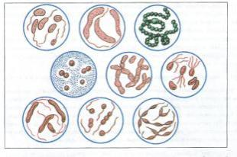  Ответ: Я узнал, что бактерии………… |  |  | Царство Бактерии  Настоящие бактерии. Это мельчайшие прокариотические организмы, имеющие клеточное строение. По причине микроскопических размеров клеток от 0,1 до 10—3 0 мкм бактерии получили название микробов или микроорганизмов.  Бактерии живут в почве, воде, воздухе, снегах полярных областей и горячих источниках, на теле животных и растений и внутри организма. Особенно много их в почве — от 200—500 млн. до 2 млрд. и более особей в 1г в зависимости от типа почвы.  По форме и особенностям объединения клеток , различают несколько морфологических групп бактерий: шаровидные (кокки), прямые палочковидные (бациллы), изогнутые (вибрионы), спирально изогнутые (спириллы) и др. Кокки, сцепленные попарно, получили название диплококки, соединенные в виде цепочки — стрептококки, в виде гроздей — стафилококки.  Бактерии часто снабжены органоидами движения — жгутиками (от 1 до 50). У одних бактерий они расположены на одном конце клетки, у других — на двух или на всей поверхности. Способ расположения жгутиков является одним из характерных признаков при классификации подвижных форм бактерий.

2 группа  Какой процесс лежит в основе увеличения численности бактерий?  Предложить схему размножения бактерий.  Академик В. И Вернадский подсчитал, что в благоприятных условиях потомство всего одной бактерии может заполнить впадину Тихого океана за 5 дней.  Почему этого не происходит?  Что происходит с бактериями в неблагоприятных условиях? Обсудить вопрос в группе, высказать предположение.  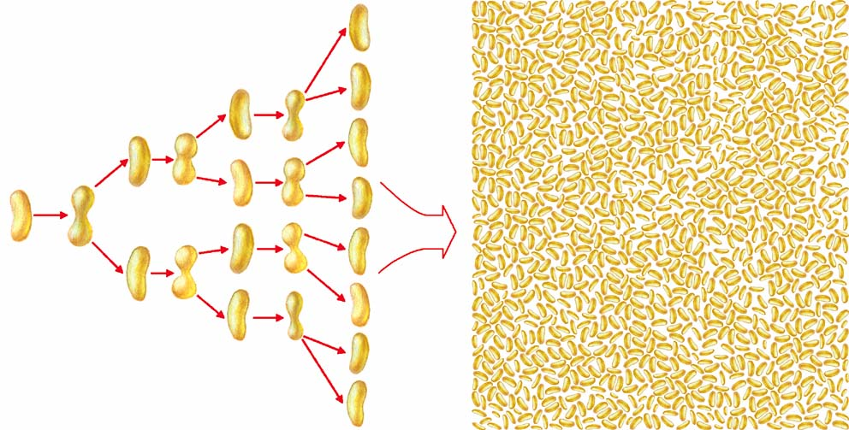  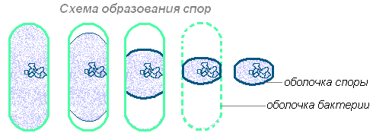 | Царство Бактерии  Размножение. Бактерии размножаются путем простого деления на две клетки, это происходит при благоприятных условиях, через каждые 20 минут.  Споры обеспечивают возможность переносить неблагоприятные условия. Они выдерживают длительное высыхание, нагревание свыше 100°С и охлаждение почти до абсолютного нуля. В обычном же состоянии бактерии неустойчивы при высушивании, воздействии прямых солнечных лучей, повышении температуры до 65—80°С и т. д. В благоприятных условиях споры набухают и прорастают, образуя новую вегетативную клетку бактерий.  Несмотря на постоянную гибель бактерий (поедание их простейшими, действие высоких и низких температур и других неблагоприятных факторов), эти примитивные организмы сохранились с древнейших времен благодаря способности к быстрому размножению (клетка может делиться через каждые 20—30 мин), образованию спор, чрезвычайно устойчивых к факторам внешней среды, и их повсеместному распространению.  Ответ: я узнал о размножении бактерий, которое происходит………

3 группа  Можно ли на Земле обойтись без бактерий? Изучить дополнительную информацию о бактериях и определить роль бактерий в природе, подкрепляя примерами:  Бактерии  Ответ: я определил роль бактерий в природе, она заключается…. | Значение бактерий в биосфере.  Бактерии гниения разлагают органические вещества отмерших растений и животных, выделения живых организмов и другие органические отходы, превращают их в перегной, участвуя, таким образом, в образовании почвы. Бактерии гниения – своеобразные санитары нашей планеты.  Следующая группа – почвенные бактерии. Они перерабатывают перегной до минеральных веществ, которые снова могут поглощаться растениями из почвы. Участвуют в образовании почвы.  Есть бактерии, которые способны усваивать азот из воздуха и переводить его в состояние, пригодное для дальнейшего использования растениями. Можно сказать, что эти бактерии производят натуральные азотные удобрения. Они поселяются на корнях бобовых растений, таких как горох, фасоль, клевер, люцерна, образуя на них клубеньки, и поэтому получили название клубеньковые бактерии.

4 группа  Только ли вред приносят бактерии человеку? Изучить дополнительную информацию о бактериях и определить роль бактерий в жизни человека, подкрепляя примерами:  Бактерии  + -  Ответ: я выяснил, что бактерии могут, как помогать человеку………. | Значение бактерий в народном хозяйстве.  Под действием молочнокислых бактерий молоко превращается в простоквашу, сливки в сметану. Они же участвуют в сквашивании капусты.  Есть бактерии, живущие в кишечнике человека (от 300 до 1000 видов). Учёные считают, что их общая масса может достигать 1 кг, а численность их клеток в 10 раз превышает численность клеток человеческого тела. Они играют важную роль в пищеварении, синтезируют витамины, необходимые человеку, вытесняют вредные бактерии.  Деятельность бактерий можно оценить не только положительно. Много неприятностей приносят нам бактерии, деятельность которых приводит к порче продуктов питания (бактерии гниения). Это они вынуждают нас хранить продукты в холодильнике. Чтобы продукты не портились, их солят, сушат, засахаривают, маринуют, консервируют, то есть создают для бактерий неблагоприятные условия.  Некоторые виды болезнетворных бактерий (патогенные) поселяются в организмах растений, животных, человека, отравляют их продуктами своей жизнедеятельности, то есть вызывают болезнь. Например, у человека бактериальными являются такие заболевания как ангина, туберкулёз, дизентерия, дифтерия, холера, тиф, чума и многие другие.  Чтобы избежать бактериальной инфекции, нужно соблюдать определённые правила: правильно хранить и приготавливать продукты питания, мыть овощи, фрукты, не пить сырую воду, следить за чистотой своего тела и жилища, вовремя делать профилактические прививки. Бактерии погибают при воздействии высоких температур, прямого солнечного света, воздействии дезинфицирующих средств.

Бактерии гниения  Мы – бактерии гниения.  Нас не любят, к сожалению.  Портим мы у вас продукты:  Мясо, овощи и фрукты.  Портим всё: бумагу, сено.  Но нужны мы, несомненно:  Санитары мы Земли.  Трудимся без устали.  Кто уходит в мир иной,  Превращаем в перегной. | Почвенные бактерии  Молодцы вы, но без нас  Не смогли бы жить растения.  Перегной мы после вас  Превращаем в удобрения Минеральные. И вот  Корень в почве их найдёт,  В лист зелёный передаст.  Лист для всех живых создаст  Органическую пищу:  Для животных, человека,  Для бактерий и грибов.  Потому без лишних слов  Мы, признайте, лучше всех.
Азотфиксирующие клубеньковые бактерии  Что за бред тут? Что за смех?  Мы - особые бактерии.  К нам относятся с доверием  Соя, клевер, астрагал.  Очень дружим мы с бобовыми.  И не зря ведь клубеньковыми  Ласково ты нас назвал.  Мы азот свободный воздуха  Без усталости, без отдыха Превращаем в аммиак.  Лучше всех мы, что, не так?! | Молочнокислые бактерии  Я главней! Ты - почвы житель.  Я же в почве жить не стану.  Превращаю в сыр, в сметану  Я парное молоко.  А ещё капусту сквашу,  Огурцы, томаты ваши  Сохраню я много дней.  Кукурузу, что скосили,  Превращу я в сочный силос.  Ну, скажите ж, кто нужней?!
Кишечная палочка  Мы нужней! Мы тут, в кишечнике.  Ты попробуй-ка без нас.  Заболеешь в тот же час.  Съешь салат, попьёшь компот, -  Будет пучить твой живот.  Будешь мучиться до слёз.  Мы с тобою — симбиоз.  Палочка кишечная  Всех главней, считаю я. | Болезнетворные бактерии  Мы тоже живём в кишечнике.  И с нами болеет он.  Я - палочка дизентерийная,  Холерный я вибрион.  Попробуй, не вымой руки,  Мы сразу тебя найдём.  Уж мы нe умрём от скуки.  Мы живо тебя изведём!

